
RETE DI AMICIZIA CON LE RAGAZZE E I RAGAZZI DI STRADA - AMISTRADA ONLUS
sede legale: via Ostiense 152/b - 00154 Roma; codice fiscale: 97218030589

Roma 13 marzo 2018
A TUTTI I SOCI - LORO INDIRIZZI8
OGGETTO: Convocazione Assemblea ordinaria dei soci – Roma 14 aprile 2018

Care socie e cari soci,
vi invito a partecipare all’Assemblea ordinaria dei soci dell’Associazione, convocata per il giorno 13 aprile 2018 ore 5,00 in prima convocazione e, qualora necessario, in seconda convocazione alle ore 15,00 del 14 aprile 2018 presso la sede (Via Ostiense 152/B Roma), per discutere e deliberare sul seguente
Ordine del Giorno:
- approvazione del verbale dell’assemblea del 4 novembre 2017
- relazione, discussione e approvazione del bilancio consuntivo 2017
- relazione, discussione e approvazione dell’aggiornamento del bilancio preventivo 2018
- rinnovo delle cariche sociali
- relazione del Presidente
- interventi di Gérard Lutte e Quenia Guevara
- relazioni ed interventi dei Gruppi Territoriali
- varie ed eventuali
Ricordiamo che ciascun socio, a norma dell’ art. 8 dello Statuto Sociale, può essere portatore di un massimo di sette deleghe.

Mi auguro che saremo numerosi e di incontrarvi presto.
IL PRESIDENTE
(Remo Marcone)
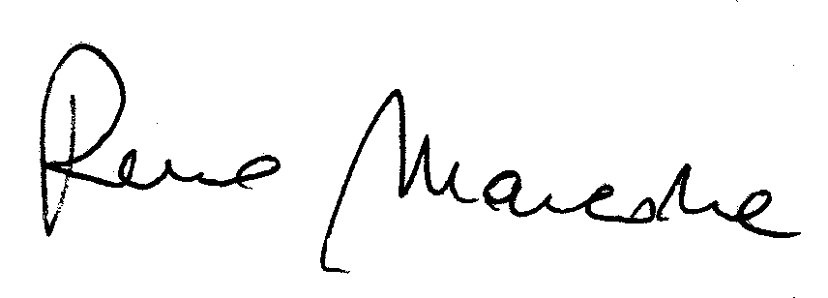
________________________________________________________________________
Il sottoscritto ______________________ delega il socio ___________________________
a rappresentarlo nell’Assemblea ordinaria dei soci di Amistrada nei giorni 13 e 14 aprile 2018, dichiarando sin d’ora di approvare incondizionatamente il suo operato.
Data ____________Firma __________________________________________________

